EGGER präsentiert auf der HOLZ-HANDWERK 2018 seine digitalen Lösungen
Dekore, Oberflächen, Produkte und Services – ein clever verzahntes System im digitalen Zeitalter
„Entdecken. Erleben. Machen.“ – Unter diesem Messemotto trifft sich die Holzverarbeitungsbranche vom 21. bis 24. März 2018 auf der HOLZ-HANDWERK in Nürnberg. Als einer von rund 500 Ausstellern präsentiert EGGER auf 120 m² die Produkthighlights der EGGER Kollektion Dekorativ 2017–2019 sowie für den Bereich Fußboden die EGGER PRO Kollektion 2018–2020. Der Holzwerkstoffspezialist wird darüber hinaus mit seiner Neuheit PerfectSense Topmatt einen supermatten und äußerst robusten Schichtstoff mit Anti-Fingerprint Eigenschaft für horizontale und hochbeanspruchte Flächen zeigen. Der Fokus am EGGER Stand 108 in der Halle 10.1 liegt aber vor allem auf verschiedenen digitalen Lösungen, die EGGER den Besuchern vorstellt – passend zum Messemotto „Entdecken. Erleben. Machen“.
Verarbeiter bieten ihren Kunden vielseitige Lösungen, die deren hohen Ansprüchen an ein Projekt gerecht werden. EGGER bietet mit der trendorientierten, umfassenden Designberatung dafür nun den perfekten Service. Noch nie war eine Holzwerkstoffkollektion so wertig wie die EGGER Kollektion Dekorativ 2017–2019. Darin bündelt der Holzwerkstoffspezialist EGGER Dekor- und Oberflächenneuheiten sowie ein erweitertes Produkt- und Serviceangebot für Handel, Handwerk und Architektur. „Gemeinsam mit der Kollektion geben wir unseren Kunden wertvolle, auf ihre Bedürfnisse abgestimmte Services als Werkzeug an die Hand. Diese unterstützen sie zielgerichtet in sämtlichen Arbeitsschritten“, so Hubert Höglauer, Leitung Marketing und Produktmanagement Möbel und Innenausbau.
Größere Farbauswahl, breitere Farbspektren bei Hölzern, ein vielfältigeres Sortiment an Materialnachbildungen sowie neue Oberflächenentwicklungen schaffen unzählige Gestaltungsmöglichkeiten. Um in dieser Vielfalt Orientierung zu schaffen und Verarbeiter gezielt zu inspirieren, bietet EGGER unter www.egger.com/designberater den neuen Online-Service der umfassenden Designberatung.
Kreativität ausleben: geführt und doch individuell
Der Designberater zeigt in zahlreichen privaten und öffentlichen Raumszenen ausgewählte Dekorvorschläge. Diese spiegeln die aktuellen Trends der neun EGGER Stilwelten wider. Die vorgestellten Dekorkombinationen, sortiert in 9-Grids, sind jedoch nicht gesetzt, sondern zeigen den Benutzern zusätzliche Gestaltungsvarianten: In jeder Raumszene sind neben den drei verwendeten, sechs weitere Dekore zu sehen, die online ganz einfach eingesetzt werden können. So kann nach Belieben die Wirkung eines Raumes durch unterschiedliche Kombinationen zielsicher und nach den Vorstellungen des Verarbeiters verändert werden. Die fertige Gestaltung kann anschließend als PDF gespeichert, ausgedruckt oder per E-Mail versendet werden. Handliche Moodboard Muster im Format 85 x 85 mm aller Dekore der EGGER Kollektion Dekorativ unterstützen bei der professionellen Kundenpräsentation.

Mit der neuen 3D-Strukturvisualisierung des EGGER Designberaters werden Echtmuster von Holz- und Materialoberflächen jetzt auch auf dem Bildschirm digital erlebbar: Durch Bewegung der Maus oder des mobilen Endgerätes (Smartphone, Tablet) lässt sich das Dekor am Bildschirm bewegen und die Struktur wird sichtbar. Ausgewählte Oberflächen sind unter www.egger.com/3D zu finden.
Alles auf einen Blick: Die kostenlose EGGER App
Im Angebot ist darüber hinaus auch die EGGER App, mit der man die gesamte Welt von EGGER immer und überall zur Hand hat. Mit der EGGER App haben Tischler, Schreiner und Zimmerer Zugriff auf alle EGGER Kollektionen und können diese auch offline jederzeit beim Kunden präsentieren. In die App integriert ist außerdem das Virtuelle Design Studio (VDS), das mit allen Dekoren der aktuellen Kollektion Dekorativ 2017 – 2019, vielen neuen Raumbeispielen und nützlichen Funktionen kostenfrei zur Verfügung steht. Dank dieser integrierten Dekorvisualisierung können Holzhandwerker in 80 verschiedenen Raumszenen Möbeldekore oder Fußböden platzieren, eigene Bilder hochladen oder aus passenden Dekorkombinationen wählen und somit ihrer Kreativität freien Lauf lassen. Die Dekorvisualisierung ermöglicht einen direkten Vergleich von verschiedenen Dekorbelegungen im selben Raum.
Ein weiteres Highlight der EGGER App: QR-Codes auf Mustern können einfach per Handy eingescannt werden. Tischler und Schreiner setzen das entsprechende Dekor direkt in der App ein und testen sofort die Raumwirkung. Der neue Inspirationsbereich regt darüber hinaus zu kreativen Ideen an. Holzverarbeitern werden hier wissenswerte Informationen zu neuen Trends und aktuellen Styles geboten, die sie wiederum im Kundengespräch individuell für sich nutzen können.
Die EGGER App gibt es kostenlos im Apple App Store und im Google Play Store.

Die digitale EGGER Kollektion: VDS Online

Mit dem Virtuellen Design-Studio (VDS) werden aus Dekordaten Erlebniswelten: Holzhandwerker, Architekten oder die EGGER Fachhandelspartner können ihren Kunden eine neue Welt voller Inspiration zeigen, denn das VDS ist das perfekte Beratungswerkzeug. So visualisieren Nutzer ihre Ideen für ihre Kunden schnell und einfach online. EGGER Fußboden- und Möbeldekore können in verschiedenen Raumbeispielen platziert werden oder man lädt einfach eigene Bilder hoch. Als praktischer Service werden verschiedene, zum Projekt passende Dekorkombinationen vorgeschlagen. Mit Hilfe des Vergleichsmodus können parallel zwei Designs in einem Raum getestet werden. Alle Funktionen können einfach und auch kostenfrei in die eigene Website integriert werden. Mit wenigen Mausklicks können Tischler und Schreiner die URL www.egger.com/myvds direkt in ihrer eigenen Website einbauen.

Jetzt VDS entdecken unter www.egger.com/vds

Robuster Matt-Trend für horizontale Oberflächen

Matte Oberflächen sind aus der Möbel- und Innenraumgestaltung nicht mehr wegzudenken. Seit 2015 liefert der Holzwerkstoffspezialist EGGER mit seiner Produktkategorie PerfectSense, und im Genaueren mit PerfectSense Matt Lackplatten und Schichtstoff, die idealen Produkte, um diesem Matt-Trend zu folgen. Der neue Schichtstoff PerfectSense Topmatt erweitert dieses Angebot und überzeugt durch seine hohe Abrieb-, Stoß- und Kratzfestigkeit. Er findet überall dort Verwendung, wo mattes Design und hohe Beanspruchung gekonnt kombiniert werden müssen. Dazu zählen neben Arbeits-, Tisch- und Schreibtischplatten auch Regale, Möbelfronten und Türenelemente. Die supermatte Oberfläche fühlt sich samtig-warm an und zeichnet sich zudem durch ihre Anti-Fingerprint Eigenschaft aus. Das macht Schichtstoff PerfectSense Topmatt einzigartig und universell einsetzbar.

Dank modernster Technologie steht mit Topmatt eine hochwertige, matte Lackoberfläche für Schichtstoff zur Verfügung, die für den Einsatz auf horizontalen Flächen ideal geeignet ist. In einem speziellen Produktionsverfahren wird das Dekorpapier lackiert, anschließend elektronenstrahlgehärtet und dann zu Schichtstoff verarbeitet. Durch diese Beschichtungstechnologie ist die Herstellung einer flachen und sehr matten Schichtstoffoberfläche, kombiniert mit hoher Kratzfestigkeit möglich. Für Flächen mit geringerer Beanspruchung kann der dekorgleich erhältliche und postformbare Schichtstoff PerfectSense Matt verwendet werden.
Das neue, matte Mitglied der PerfectSense Familie ist in neun trendgerechten Uni-Dekoren ab Lager erhältlich und erzeugt so eine luxuriös wirkende Matt-Optik im Möbel- und Innenausbau. Im Einklang mit der EGGER Kollektion Dekorativ 2017–2019 folgen die ausgewählten Dekore aktuellen Trends: Die Farben sind ruhig und neutral und eignen sich sowohl für moderne als auch klassische Inneneinrichtungen. Eine durchgehende, matte Optik lässt sich durch die Kombination von Schichtstoff PerfectSense Topmatt mit PerfectSense Matt Lackplatten, PerfectSense Matt Schichtstoff und den passenden PerfectSense Matt ABS- oder PMMA-Kanten erzielen. So entstehen matte Möbel wie aus einem Guss.
Über EGGER
Das seit 1961 bestehende Familienunternehmen beschäftigt rund 9.000 Mitarbeiter. Diese stellen weltweit an 18 Standorten eine umfassende Produktpalette aus Holzwerkstoffen
(Span-, OSB- und MDF-Platten) sowie Schnittholz her. Damit erwirtschaftete das Unternehmen im Geschäftsjahr 2016/2017 einen Umsatz von 2,38 Mrd. Euro. EGGER hat weltweit Abnehmer in der Möbelindustrie, dem Holz- und Bodenbelagsfachhandel sowie bei Baumärkten. EGGER Produkte finden sich in unzähligen Bereichen des privaten und öffentlichen Lebens: in Küche, Bad, Büro, Wohn- und Schlafräumen. Dabei versteht sich EGGER als Komplettanbieter für den Möbel und Innenausbau, für den konstruktiven Holzbau sowie für holzwerkstoffbasierende Fußböden (Laminat-, Kork- und Designfußböden).

Die Welt von EGGER immer und überall nutzen: Die digitalen Lösungen

- Zur Orientierung und Inspiration bietet EGGER den umfassenden Service der Designberatung unter www.egger.com/designberater  - Zahlreiche Raumszenen zeigen Dekorvorschläge nach aktuellen Trends, angeordnet in sogenannten 9-Grids.  - Räume können nach Belieben mit sämtlichen Dekoren der EGGER Kollektion Dekorativ gestaltet, anschließend gespeichert, ausgedruckt oder als PDF versendet werden.  - Unter www.egger.com/3D wird die Struktur ausgewählter Oberflächen digital erlebbar. | - Mit dem in der App integrierten Dekorvisualisierungstool können Nutzer mehr als 60 verschiedene Räume direkt auf ihrem mobilen Gerät gestalten.  - Der Inspirationsbereich bietet neue kreative Ideen, beindruckende Geschichten und aktuelle Trends.  - Mittels der QR-Code-Funktion können echte Muster direkt in das VDS Online importiert werden.  - Das Virtuelle Design Studio (VDS) steht mit allen Dekoren, vielen Raumbeispielen und nützlichen Funktionen kostenfrei zur Verfügung  - Alle Funktionen des VDS können einfach und auch kostenfrei in die eigene Website integriert werden.

Bildlegende
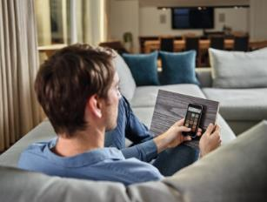 |  | Im digitalen Serviceangebot des Holzwerkstoffherstellers ist die EGGER App, mit der Holzhandwerker die gesamte Welt von EGGER immer und überall zur Hand haben.
 |  | Das Virtuelle Design Studio (VDS) steht mit allen Dekoren, vielen neuen Raumbeispielen und kreativen Ideen kostenfrei zur Verfügung. Tischler und Schreiner können alle Funktionen des VDS einfach und kostenfrei in ihre eigene Website integrieren.
 |  | Noch nie war Kundenberatung so einfach: Um für jede Arbeitsphase den perfekten Service bieten zu können, geht EGGER auf die Bedürfnisse seiner Kunden ein und erweitert durch die digitalen Services das bestehende Angebot.
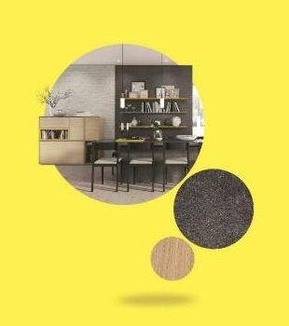 | Die umfassende EGGER Designberatung ermöglicht stilsichere Dekorkombinationen.
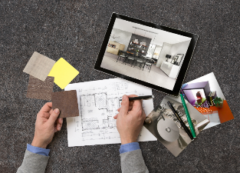 | Die neue, umfassende Designberatung von EGGER zeigt 90 trendorientierte Einsatzmöglichkeiten und regt zu neuen Dekor- und Strukturkombinationen an.

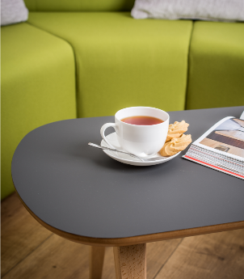 | Schichtstoff PerfectSense Topmatt ist die jüngste Ergänzung der PerfectSense Produktpalette von EGGER.
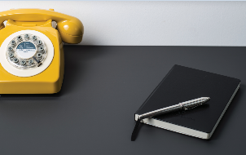 | Durch seine Widerstandsfähigkeit und die Anti-Fingerprint Eigenschaft eignet sich Schichtstoff PerfectSense Topmatt ideal für Arbeits- und Tischflächen sowie Türen.
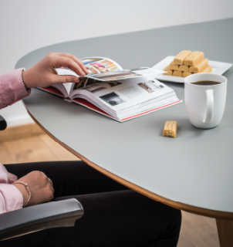 | Schichtstoff PerfectSense Topmatt ist in neun trendgerechten, zurückhaltenden Uni-Dekoren ab Lager verfügbar.

FOTOS: EGGER Holzwerkstoffe, Abdruck bei Nennung des Rechteinhabers honorarfrei
Bilddownload: https://celum.egger.com/webgate/pin.html?lang=en&pin=SON4LPPLD0T3

Für Rückfragen:

EGGER Holzwerkstoffe Brilon GmbH & Co. KG
Christina Siebertz
Im Kissen 19
59929 Brilon
Deutschland
T +49 2961 – 770 22254
christina.siebertz@egger.com

